

SK 네트웍스 Family AI 29기 : 1팀
시스템 구성도

산출물 단계 | 모델배포
제출 일자 | 2026. 8. 21.
깃허브 경로 | https://github.com/SKNETWORKS-FAMILY-AICAMP/SKN29-FINAL-1TEAM
작성 팀원 | 정영석

1. 전체 서비스 구조 (Service Architecture)

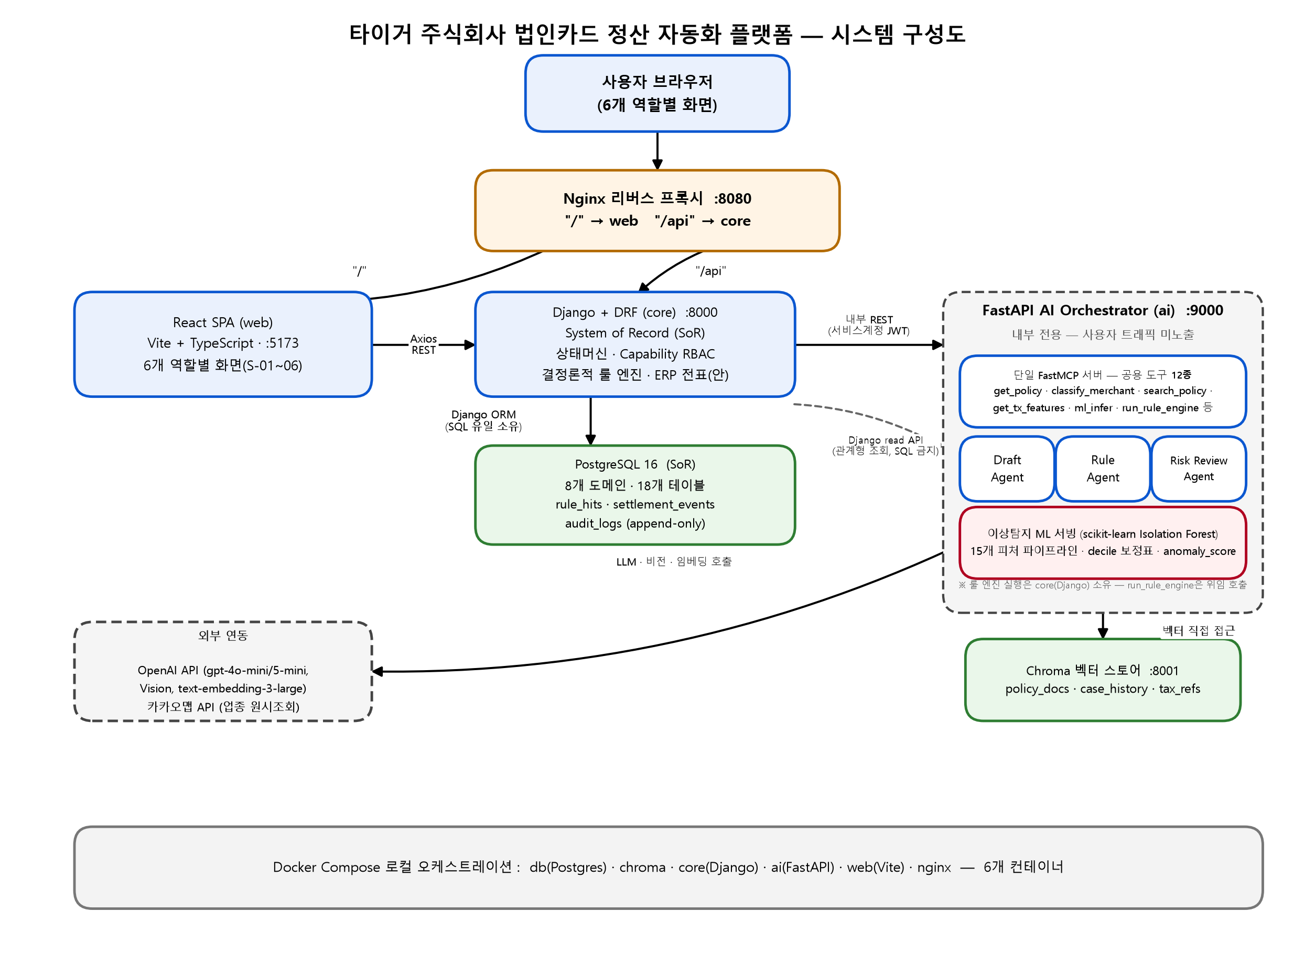
아키텍처 설계 원칙
- 계층형 분리 구조: React SPA(web)·Django DRF(core, SoR)·FastAPI(ai, AI Orchestrator+FastMCP)를 프로세스 단위로 분리하고, nginx를 단일 진입점("/"→web, "/api"→core)으로 둔다. ai(:9000)는 내부 전용으로 사용자 트래픽에 노출하지 않는다.
- 상태 원천 및 판정 스냅샷: 별도 그래프 실행 런타임 없이 Django가 소유한 정산 상태머신을 오케스트레이션의 단일 상태 원천으로 쓴다. 에이전트·룰엔진이 공유하는 판정 시점 사실은 EvalContext(v6, 54개 필드)로 스냅샷해 rule_hits.eval_context에 남기고, 상태 전이는 settlement_events·audit_logs에 append-only로 기록해 재현·감사가 가능하다.
- 동기 처리 + 온디맨드 배치 구조: MVP는 메시지 큐 없이 동기 REST로 통일한다. Risk Review 등 AI 호출은 트랜잭션 on_commit 이후 실행해 판정 트랜잭션을 붙들지 않으며, 문서 임베딩·모델 학습·룰 시뮬레이션 같은 무거운 작업만 관리자 온디맨드 배치로 분리한다.
- MCP Host-Server 관계: FastAPI 내부에 단일 FastMCP 서버를 두고 3개 Agent(Draft·Rule·Risk Review)가 공용 도구 12종(get_policy·classify_merchant·search_policy·get_tx_features·ml_infer·run_rule_engine 등)을 tool-calling으로 호출한다. 관계형 데이터는 Django read API, 벡터는 Chroma 직접 접근으로 경로를 이원화해 LLM·Tool의 Postgres 직접 SQL을 차단한다.
서비스 설계 목표 및 전략:
- 재현성·감사가능성: 판정(적용) 단계에서 LLM을 배제하고 조건은 화이트리스트 DSL로 제한하며, 같은 (EvalContext, 룰 그래프 버전) 입력이면 항상 같은 decision·경로를 내도록 설계했다.
- 사람 최종 확정 원칙: 자동 통과 건도 회계 담당자의 확정 없이는 CONFIRMED로 전이하지 않으며, 예산·정책은 통제가 아니라 지표·추천으로만 반영한다.

2. 시스템 구성 요소 상세 (System Components)

2.1 배포 환경 (Deployment)
- 로컬/개발 환경: Docker Compose로 6개 컨테이너(db·chroma·core·ai·web·nginx)를 오케스트레이션한다(`docker compose up --build`). 클라우드 배포 대상(AWS 등)은 팀 결정 후 확정 예정이며, 현재는 로컬/개발 환경까지 구현되어 있다.
- 컨테이너화: 서비스별 독립 Dockerfile(apps/core, apps/ai, apps/web)로 이미지를 관리하고, 컨테이너 로그를 호스트 ./logs 바인드(core.log·ai.log)로 그대로 열람한다.

2.2 서버 구성 (Server)
- Django API 서버 (core): DRF 기반 동기 REST 서버. System of Record(SoR)·상태머신·Capability RBAC(6종)·결정론적 룰엔진·ERP 전표(안)를 소유하며, 사용자 트래픽을 전담한다(nginx 뒤).
- FastAPI AI 오케스트레이터 (ai): 3개 Agent(Draft·Rule·Risk Review) 실행, 단일 FastMCP 서버, 이상탐지 ML 서빙을 담당하는 내부 전용 서버(:9000, nginx 미노출). core가 서비스 계정 JWT로만 접근한다.

2.3 데이터 저장소 (Storage)
- 정형 데이터베이스 (PostgreSQL 16): 8개 도메인 18개 테이블로 구성된 유일한 SoR. 판정 이력(rule_hits)·상태 이력(settlement_events)·감사로그(audit_logs)는 append-only로 적재한다.
- 벡터 저장소 (Chroma): policy_docs(규정 조문)·case_history(과거 사례)·tax_refs(세법 기준) 3개 컬렉션으로 분리 운영하며, 트랜잭션 데이터는 저장하지 않는다.
- 파일 스토리지 (media volume): 업로드된 규정 PDF·영수증 원본을 Docker volume으로 core↔ai가 공유한다(ai는 읽기 전용, 파일의 SoR은 Django).
- 캐시 (Postgres 테이블): 별도 Redis 없이 가맹점 업종 판별 결과를 자체 DB 캐시 테이블(TTL 30일)로 운용해 카카오맵 API 재조회를 줄인다.

2.4 모델 서빙 (Model)
- 생성형 LLM (OpenAI): 대부분(Draft 초안 전체·Risk Review 전체·Rule Agent의 경량 호출)은 gpt-4o-mini를 쓰고, Rule Agent에서 판단이 중요한 호출(룰 그래프 생성·대화형 수정·시뮬레이션 보고서 서술)만 gpt-5-mini(reasoning_effort=low)를 쓴다(2026-08-18 도입 — 그 전엔 4개 호출이 모델 하나를 공유했다). Structured Output(strict)으로 출력 스키마를 강제하며, 영수증·증빙 판독도 gpt-4o-mini 계열 비전 모델을 직접 사용한다(별도 OCR 없음).
- 비지도 이상탐지 (자체 학습): scikit-learn Isolation Forest, 15개 피처 파이프라인 + decile 보정표. 관리자 CLI 오프라인 배치로 학습해 레지스트리(pickle)에 저장하고 FastAPI 프로세스 내부에서 서빙한다(별도 모델 서버 없음).

2.5 외부 연동 (External Integration)
- MCP (FastMCP 단일 서버): 3개 Agent가 공용으로 쓰는 표준 도구 12종을 노출한다. 이 외 외부 연동은 OpenAI API(생성·비전·임베딩)와 카카오맵 API(가맹점 업종 원시조회, 자체 캐시 TTL 30일 우선)이다.

3. 연결 관계 및 데이터 흐름
3.1 RAG 문서 인덱싱 흐름 (규정 문서 업로드 → 검색 가능)
- 문서 업로드: 규정 문서 관리 화면(S-05)에서 PDF 업로드 → PolicyDoc(PENDING) 생성. 원본은 Django(core)가 보관하고(SoR), ai는 같은 media volume을 읽기 전용으로 공유한다.
- 파싱·교정: docling으로 구조 파싱한 뒤 결함 교정 7종(C1~C7: 리딩오더·목록 마커·문단 분할/병합 등)을 적용한다.
- 청킹·임베딩: 조(條) 단위로 청킹(분할 사다리 조→항→호→문장)하고 text-embedding-3-large를 1024차원으로 축소해 임베딩한다.
- 적재·룰 트리거: Chroma upsert(policy_docs) 완료 후 업로드 시 지정한 scope에 한해 Rule Agent generate()를 자동 호출해 룰 그래프 DRAFT를 생성한다.
3.2 실시간 요청 처리 흐름
- 정산 제출: 팀장 취합(TEAM_COLLECTING) 후 회계 제출(SUBMITTED) — Django REST API(동기).
- 판정 오케스트레이션 진입: SettlementViewSet의 judge 액션이 domain.settlements.services.judge()를 호출하면, 그 안에서 domain.policies.orchestrator.judge()가 build_rule_context(tx_id)로 판정 시점 사실(EvalContext)을 스냅샷 조립한다.
- 룰 그래프 순회: GLOBAL 게이트 통과 후 계정과목별(scope) 그래프를 결정론적으로 순회해 PASS/REJECT/RETURN/REVIEW로 분기한다(LLM 미개입).
- 위험 검토 (REVIEW 건): 트랜잭션 on_commit 이후 FastAPI Risk Review Agent를 비동기 호출한다 — 1차 이상탐지(ml_infer)로 후보를 선별하고, 2차로 후보에 한해 RAG 내규 대조(search_policy/search_cases + LLM)를 수행해 stage2_verdict를 저장한다.
- 사람 최종 확정: 자동 통과 건도 회계 담당자의 확정 없이는 CONFIRMED로 전이하지 않으며, 확정 시 ERP 전표(안)을 생성한다.
3.3 멀티 에이전트 협업 구조
에이전트 명칭 | 주요 책임 (Responsibility) | 핵심 입력 | 출력 (Output)
Draft Agent (초안 작성) | 영수증 비전 판독·가맹점 업종 판별 → 비용분류·지출목적 초안 생성(run/revise) | 거래 원시 데이터, 영수증 이미지, 가맹점 정보 | 정산 초안 (제안 JSON)
Rule Agent (룰 생성) | 규정 조항 RAG 검색 → 룰 노드(조건 DSL+액션) 초안 생성 → 과거 거래로 시뮬레이션 | 규정 문서 RAG 검색 결과, 과목(scope) | 룰 그래프 DRAFT
Risk Review Agent (위험 검토) | 1차 비지도 이상탐지로 후보 선별 → 2차 RAG 내규·유사사례 대조 | tx 피처, 규정·사례 RAG(policy_docs/case_history) | 검토사유·권고 (stage2_verdict)
Rule Engine (결정론적, Agent 아님) | 승인된 룰 그래프를 EvalContext 위에서 순회하는 결정론적 순수함수 | EvalContext 스냅샷 | decision, rule_hits

4. 기술 스택 및 버전 명세 (Tech Stack & Versions)

구분 | 기술 명칭 | 버전(Version) | 용도 및 비고
Language | Python / TypeScript | 3.12 / 5.6 | 백엔드(Django·FastAPI)는 Python, 프론트(React SPA)는 TypeScript
Framework | Django+DRF / FastAPI / React+Vite | 5.1+3.15 / 0.115 / 18.3+5.4 | core=SoR·상태머신·RBAC, ai=AI Orchestrator(내부전용), web=6개 역할별 SPA
Database | PostgreSQL | 16 | 전 도메인 SoR, 단일 스키마(SoT는 Postgres 하나)
Vector DB | ChromaDB | latest (HttpClient) | RAG 임베딩 3개 컬렉션(policy_docs·case_history·tax_refs)
LLM / ML | OpenAI gpt-4o-mini·gpt-5-mini + scikit-learn | - / 1.5 | 3-Agent 생성(Structured Output) + 비지도 이상탐지(Isolation Forest) 서빙
ORM | Django ORM (psycopg[binary]) | 5.1 / 3.2 | PostgreSQL 매핑, Code-First 마이그레이션
Protocol | MCP / FastMCP | mcp 1.9.0 / fastmcp 2.4.0 | 3-Agent 공용 표준 도구 12종 연동(단일 FastMCP 서버)
Infrastructure | Docker Compose / Nginx | - / 1.27 | db·chroma·core·ai·web·nginx 로컬 오케스트레이션 + 리버스 프록시("/"→web, "/api"→core)
보안 및 운영 관리 여부 결과
- [ 부분 확인 ] API Key는 .env→Docker Compose 환경변수로 주입한다 — Django 자체 시크릿(SECRET_KEY 등)은 core의 django-environ이, OpenAI·카카오 API Key는 ai의 pydantic-settings가 각각 읽는다. 클라우드 Secret Manager는 클라우드 배포 전 단계라 해당 사항 없음(N/A).
- [ 미구현 ] 영수증·증빙 이미지는 별도 마스킹 없이 OpenAI Vision에 직접 전달한다 — PII 마스킹 계층은 향후 검토 과제.
- [ 부분 확인 ] 판정(적용) 단계는 화이트리스트 DSL만 실행해 임의 코드 실행을 차단한다(LLM 미개입). 다만 LLM 프롬프트 입력 자체에 대한 별도 인젝션 방어 로직은 아직 없다.
- [ 부분 확인 ] 호출별 토큰 사용량(prompt/completion)은 추적해 AI-LAB에 노출하지만, API 호출 속도 제한(Rate Limiting)과 사용량 임계치 알림은 아직 구현하지 않았다.

